Crème choco coco
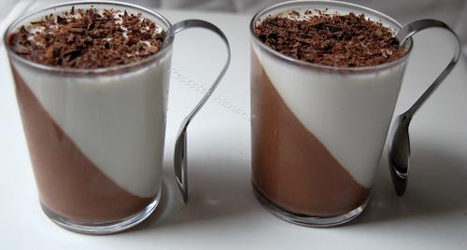
crème au chocolat:
30cl de crème liquide
2 càs de sucre
50 de chocolat noir (de bonne qualité)
3g de gélatine
crème au lait de coco
250 ml de lait de coco
100 ml de crème liquide
60 de sucre (+ ou -) selon le goût
3g de gélatine
pour décorer: du chocolat noir râpé
Crème au chocolat: faire ramollir les 3g de feuilles de gélatine dans un bol d'eau froide (pendant 5 min)
faire chauffer la crème liquide avec le sucre, et y faire fondre le chocolat
lorsque le chocolat est complètement fondu, incorporer la gélatine ramollie
retirer du feu, verser la préparation dans des verres inclinés (pour cela j'ai utilisé le système D)
mettre ces verres inclinés au frais pendant au moins 1 heure en faisant bien attention de ne pas les bouger (pour garder leur forme) jusqu'a ce que la crème soit complètement refroidie et figée
préparer à ce moment là la crème au lait de coco
faire ramollir la gélatine dans un bol d'eau froide pendant 5 min
pendant ce temps là, faire chauffer la crème avec le lait de coco et le sucre
incorporer la gélatine ramollie et retirer du feu
verser la préparation dans les verres et remettre au frais pendant 2h environ
avant de servir, décorer les verres avec du chocolat râpé ou avec de la noix de coco râpé...

